Введение

Для каждой конкретной автоматизированной системы (АС)включая и информационные системы (ИС) цель ее создания состоит в обеспечении наиболее полного использования потенциальных возможностей объекта автоматизациидля решения поставленных перед нейзадач.Эффективность АС определяют сопоставлением результатов от функционирования АС и затрат всех видов ресурсов, необходимых для ее создания и развития.Создание, внедрение и сопровождение АС в каждом конкретном случае требует проведения расчетов, позволяющих определить величину эффекта, получаемого в результате автоматизации процесса.Целью данной работы является проведение расчета экономической эффективности АС.В качестве примера представлен расчет экономической эффективности разработки ИС анализа деятельности предприятия.Расчет трудоемкости разработки информационной системыДля определения нормативных трудоёмкостей на работы по созданию и дальнейшему развитию ИС использовалсяотраслевой стандарт ОСТ 4.071.030 «Создание системы. Нормативы трудоёмкости» [1]. Согласно указанному стандарту степень новизны, группасложности программ и задач разрабатываемой ИСесть.

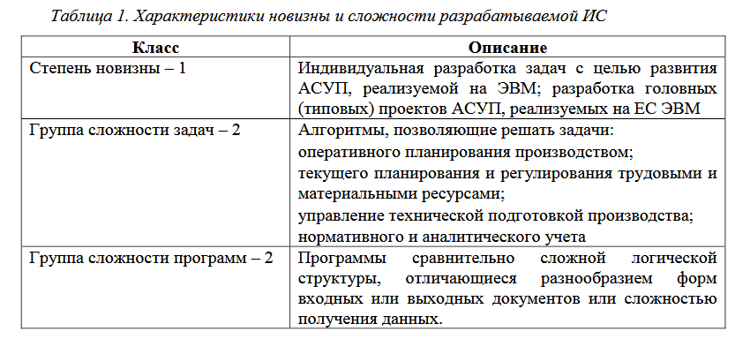

Учитывая, что в ОСТ4.071.030 нормативы трудоемкости даны исходя из численности предприятия от 500 человек, допускаем, что число сотрудников автоматизируемого предприятия превышает 500 человек.В табл. 2 приведены затраты времени по стадиям разработки ИС.

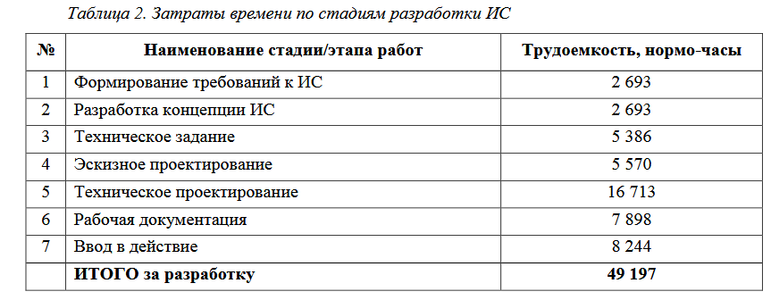

Общая трудоемкость = 2693+2693+5386+5570+16713+7898+8244=49197 нормо-часов.Плановый срок разработки информационной системы –18 месяцев, среднее количество рабочих дней в месяце –22, продолжительность рабочего дня –8 часов. Тогда по плану срок работы = 18\*22\*8 = 3168 часов.На основе

полученных данных рассчитаем количество человек, работающих над созданием ИС: 4knTЧпЧп–плановая численностьперсонала;Т–трудоемкость разработки системыв нормо-сах;n–количество месяцев на разработку;k–количество рабочих дней в месяце.челЧп53,158221849197Считаем, что для создания ИС нам потребуется 16 человек.На основании полученной плановой численностиработающих над созданием ИС, составляетсяштатное расписание (табл. 3). Данные об окладеработающих над созданием ИСвзяты из открытых данных расчета средних зарплат для разных специальностей, представленных на сайтах Кадрового агентства КАУС[3].

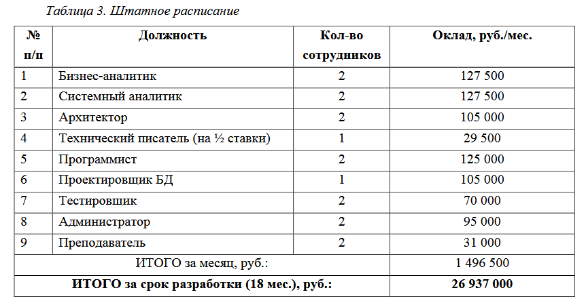

Определение себестоимости разработки информационной системыСебестоимость разрабатываемойИСскладывается из текущих и капитальных затрат.Текущие затраты включают в себя: зарплату, амортизацию, затраты на электроэнергию, материалы, затраты на ремонт и запасные части, накладные и прочие расходы.Подсчитаем затраты на разработку по элементам затрат.Затраты на оплату труда работников, непосредственно занятых разработкой и внедрением ИС, с использованием данных изтабл. 3, составят за срок разработки 26 937000,00 руб.Затраты на отчисления по налогам:Пенсионный фонд РФ (22%): 26 937 000,00 \*0,22=5926140,00 руб.Фонд социального страхования (2,9%):26 937000,00 \*0,029=781 173,00 руб.Фонд обязательного медицинского страхования (5,1%):26 937000,00 \*0,051=1 373 787,00 руб. [4]Общая сумма затрат на отчисления по налогам составит:5926140,00 +781 173,00+1 373 787,00=8081 100,00 руб.Затраты на амортизациюосновных средств представлены в табл. 4. Амортизация основного средства равна отношению его общей стоимости к сроку службы, умноженному на срок разработки (18 месяцев).Например,амортизация компьютеров составит:502240/60\*18 = 150672 руб.

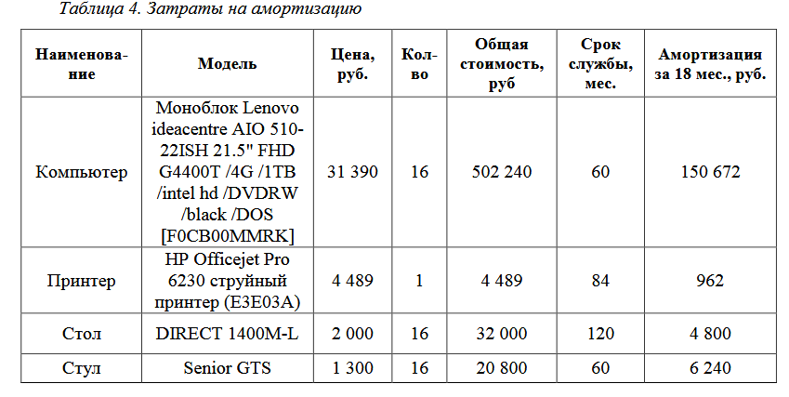

Амортизация по всем элементам за 18 месяцев составит:150672 + 962 + 4800 + 6240 = 162674 руб.Затраты на электроэнергию рассчитаем следующим образом: рабочее помещение освещают 10 лампочек мощностью 100 Вт/час, в день используется: 10\*100\*8=8000 Вт.Шестнадцать компьютеров мощностью 450 Вт/час, в день используется: (450\*16)\*8=57 600 ВтОдин принтер мощностью 150 Вт/час, в деньиспользует: 150\*8=1200 ВтПотребляемая за день разработки ИС электроэнергия составит: 8 000+57 600+1 200=66 800Вт или 66,8 кВтСледовательно, за 18 месяцев разработки будет потреблено: 22\*18\*66,8=26 452,8 кВтПри тарифе для предприятия 3,20руб за кВт затраты предприятия на электроэнергию ставят: 26 452,8\*3,20=84 648,96 руб.Затраты на материалыпредставлены в табл. 5и составляют 27700 руб.

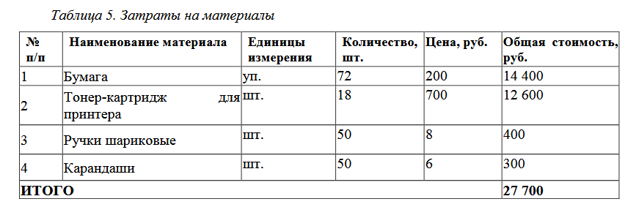

Международный научно-технический журнал«ТЕОРИЯ. ПРАКТИКА. ИННОВАЦИИ»МАЙ2017ОРГАНИЗАЦИЯ И УПРАВЛЕНИЕПрочие затраты составляют 5000 руб./мес., то есть 90000 руб. за весь период разработки.Суммарные затраты представлены в табл. 6

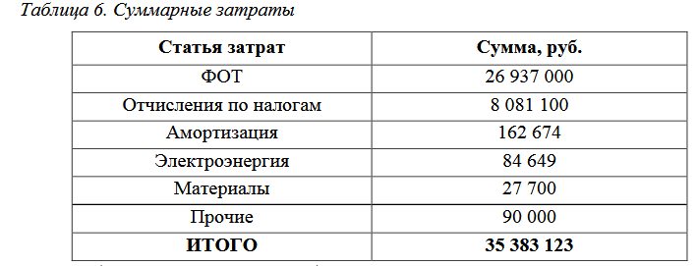

Таким образом затраты на разработку ИСанализа деятельности предприятия составили35383123 руб.На практике при проведении разработки информационной системы для предприятия численностью от 500 человек заказчик предоставляет часть своих ресурсов в пользование разработчику: сотрудники разработчика работаю в офисе заказчика, используют его оборудование и технику. Следовательно, затраты на разработку состоят только из затрат на зарплату сотрудникам и в случае разработки информационной системы анализа деятельности предприятия составляют 26 937000руб. Таким образом, плановые затраты на разработку превышают фактические в 1,3 раза и можно вывести следующую зависимость:Фактические затраты = K× Плановые затраты,где К –коэффициент приведения плановых (расчетных) затрат к фактическим. Выявлено, что К равен 1,3 при разработке информационной системы анализа деятельности предприятия, численностью более 500 человек.Расчет показателей экономической эффективностиЧтобы рассчитать показатели экономической эффективности, необходимо сравнить данные по затратам до внедрения информационной системы анализа деятельности предприятия и после внедрения.Эмпирически выявлено, что до внедрения ИС анализ деятельности предприятия проводили 10 сотрудников в течение года. С использованием ИС возможно проводить анализ деятельности предприятия 1 сотруднику за 2 месяца, т.к. почти все шаги процесса автоматизированы.Сравнительная характеристика показателей трудоемкости до и после внедрения информационной системы представлены в табл. 7.

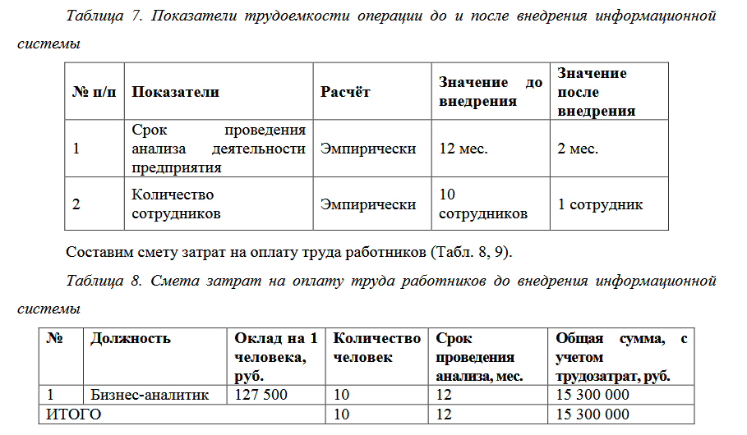

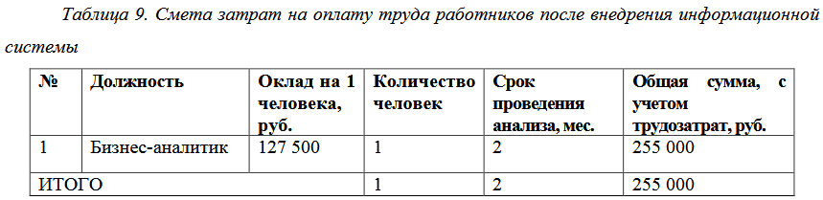

Рассчитаем отчисления в фонды до и после внедрения ИС:До внедрения: 15300000\*(0,22+0,029+0,051)=4590000 руб.;После внедрения: 255000\*(0,22+0,029+0,051)=76500 руб.Рассчитаем амортизацию техники и мебели на человека. Амортизация основных средств на одно рабочее место складывается из амортизации компьютера, стола и стула и составляет 579 руб./мес.Таким образом, до внедрения ИС амортизация составляет 579\*10\*12=11580 руб., а после внедрения ИС –579\*1\*2=1158 руб.Рассчитаем потребляемую электроэнергию до и после внедрения ИС.Рабочее помещение освещают 10 лампочек мощностью 100 Вт/час, в день используется: 10\*100\*8=8000 Вт.Десять компьютеров мощностью 450 Вт/час, в день используется:

Международный научно-технический журнал«ТЕОРИЯ. ПРАКТИКА. ИННОВАЦИИ»МАЙ2017ОРГАНИЗАЦИЯ И УПРАВЛЕНИЕ(450\*10)\*8=36 000 ВтОдин компьютер мощностью 450 Вт/час, в день используется: 450\*8=3600 ВтОдин принтер мощностью 150 Вт/час, в день: 150\*8=1200 ВтПотребляемая за день до внедрения ИС электроэнергия составит: 8 000+36 000+1 200=45 200Вт или 45,2 кВтПотребляемая за день после внедрения ИС электроэнергия составит: 8 000+3 600+1 200=12 800Вт или 12,8 кВтСледовательно, до внедрение ИС потреблялось: 45,2\*21\*12=11 390,4 кВт, а после внедрения ИС –12,8\*21=268,8 кВт.При тарифе для предприятия 3,20руб за кВт затраты предприятия на электроэнергию до внедрения ИС ставят: 11390,4\*3,20=36 449,28 руб., а после внедрения ИС –268,8\*3,20 = 860,16 руб.Исходя из того, что затраты на материалы на одного сотрудника составляют 150 руб./мес., затраты до внедрения ИС –150\*12\*10=18000 руб., затраты после внедрения ИС –150\*2=300 руб.Прочие затраты составляют 1000 руб. на отдел в месяц. Прочие затраты до внедрения ИС составляют 12000 руб., а после внедрения –1 000 руб.Сопровождением информационной системы анализа деятельности предприятия будут заниматься два специалиста технической поддержки с окладом 22000 руб. Стоимость сопровождения ИС на период проведения анализа составить 22000\*2\*2 = 88000 руб.Сравнительная характеристика затрат до и после внедрения информационной системы представлены в табл. 10.

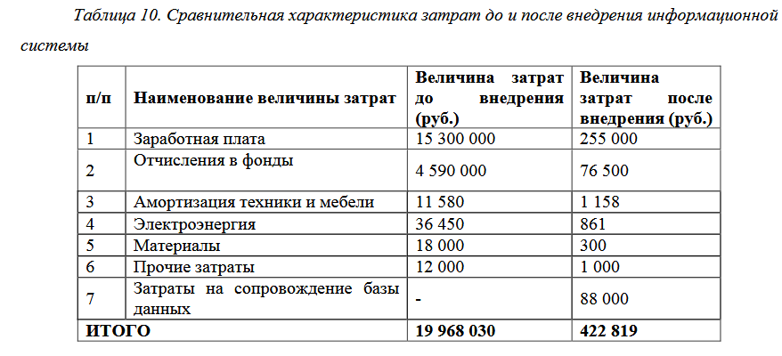

Согласно ГОСТ 24.702-85 «Единая система стандартов автоматизированных систем управления. Эффективность автоматизированных систем управления. Основные положения»основные показатели экономической эффективности автоматизированной системы управления (АСУ) следующие:годовая экономия;расчетный коэффициент эффективности капитальных затрат на разработку и внедрение АСУ;срок окупаемости капитальных затрат на разработку и внедрение АСУ [5].Годовая экономиярассчитывается следующим образом: годовая экономия = затраты до внедрения –затраты после внедрения.Таким образом, годовая экономия составит: 19968030 руб. –422819 руб.= 19545 211 руб.Коэффициент эффективностиравен отношению годовой экономии к затратам после внедрения и на разработку.Плановый коэффициент эффективности составляет:19545 211 руб. /(35 383123+422819) руб.=0,55Коэффициент эффективности с учетом фактических затрат на разработку составляет:19545 211 руб. /(26937000+422819) руб.=0,71Срококупаемостипредставляет собой отношение капитальных затрат на разработку и внедрение АСУ к годовой экономии (к годовому приросту прибыли).Плановый срок окупаемости составляет:35 383123 руб./ 19545211 руб. =1,81 лет.1,81\*12= 21,72 мес.т.е. внедряемая информационная система окупит себя за год и 10 месяцев.Срок окупаемости с учетом фактических затрат на разработку составляет:26937 000 руб. / 19545211 руб. = 1,38,т.е. внедряемая система с учетом фактических затрат на разработку окупит себя за годи 4,5 месяца.График окупаемости строится на основании плановых затрат на разработку и сопровождение информационной системы анализа деятельности предприятия (рис.1). Экономия рассчитана на основании разницызатрат до и после внедрения. Срок полезного действия информационной системы анализа деятельности предприятия –5 лет с момента ее внедрения.

